Kioskschema

sammandrag söndag 16 augusti

Nu på söndag kommer vi att sälja hamburgare. Därför behöver vi två föräldrar vid grillen och två föräldrar i kiosken.

Vi kommer att öppna kiosken en timme innan första matchen.

Pass 1 kl.9.00–11.00
Kiosken: Melvin L och Wille
Grillen: Marcus och Jonathan

Pass 2 kl.11.00–13.00
Kiosken: Simon och Emilio
Grillen: Tom och Rasmus

Pass 3 kl.13.00–14.00
Kiosken: Alfred S och Alfred J
Grillen: Melvin F och Zoltan

Det är fritt fram och byta pass, men ni ansvar själva för att göra byte och meddela övriga. Jeanette H har nyckel till kiosken.

Hoppas på gott väder, samt nöjda och lyckliga barn!

OBS!

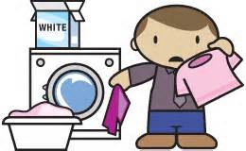
Det är Simon som tar hand om tvätten efter sammandraget.

